**Тема недели: «Моя семья. Труд и отдых на природе весной».**

1. Побеседовать с ребенком на темы: «Папа, мама, я - дружная семья", "Лучшая семья - моя".
2. Рассказать ребенку о весенних полевых работах.
3. Прочитать ребенку стихотворения, обсудить и выучить.

***

Взяли грабли и лопатки - в огород пошли ребятки.

Тут копают, там рыхлят, убирают мусор с гряд.

Репу сеют, лук сажают, а потом все поливают.

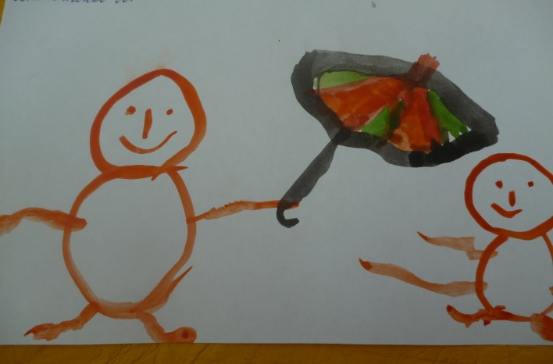

1. Рисование:

«Моя семья»:

1. Почитать с ребенком дома: «Волк и семеро козлят», «Три медведя», стихи А. Барто: «Младший брат», «Две сестры глядят на брата», «Его семья», «Две бабушки».
2. Поиграйте в игру:

«Чей? Чья? Чье? Чьи?».

Образование притяжательных прилагательных.

Мама – (значит, ты чей? чья?) — мамин(а), папа – … , бабушка – … , дедушка – … , дядя – … , тетя – … , пальто (чье?) – бабушкино, мамино … , перчатки (чьи?) – тётины … .